
دانشگاه فردوسی مشهد
دانشكده‌ي مهندسي – گروه مهندسی کامپیوتر
معماری کامپیوتر، زمستان 1397
تمرين كامپيوتري شماره‌ي 1
طراحی مدارهای حسابی

موعد تحويل : جمعه 17 اسفند 1397

به موارد زير توجه كنيد:
- این پروژه می تواند به صورت حداکثر دو نفری انجام شود.
- باید فایلهای پروژه خود را تا ساعت 22:00 روز جمعه 17 اسفند در VU آپلود نمایید.

تمرین
این تمرین کامپیوتری دو قسمت دارد. در تمرين اول به طراحي و مدل‌سازي یک مدار جمع کننده و در تمرین دوم به طراحي و مدل‌سازي یک مدار ضرب کننده خواهيم پرداخت. هدف آشنایی با ابزار شبیه سازی مانند Active-HDL و یا ModelSim می باشد. همچنین در این تمرین با مفهوم instantiation بیشتر آشنا می شوید. این طراحی باید به کمک زبان Verilog انجام شود و با ابزاری مانند Active-HDL و یا ModelSim شبیه‌سازی شود.

طراحی جمع کننده Carry Skip:
در این تمرین به شما کد Verilog یک ماجول full-adder تک بیتی و همچنین کد Verilog یک جمع کنندهripple-carry چهار بیتی داده شده است که در پوشه تکالیف کامپیوتری/تکلیف کامیپوتری یک/تمرین اول موجود می باشد. ماجول full-adder تک بیتی شامل دو ورودی یک بیتی a و b و یک ورودی تک بیتی نقلی (cin) می باشد. خروجی این ماجول دو مقدار تک بیتی می باشد. یک خروجی مقدار حاصل جمع این دو بیت (sum) است و دیگری رقم نقلی خروجی (cout) می باشد. با استفاده از این ماجول باید یک جمع کننده ripple carry 4-بیتی طراحی شده است. این جمع کننده شامل دو ورودی 4-بیتی a و b و یک ورودی نقلی cin و یک خروجی 4-بیتی sum و یک خروجی یک بیتی رقم نقلی (cout) می باشد. شکلهای یک و دو مربوط به این ماجولها می‌باشد که در زیر آمده است. در نهایت با کمک کدهای داده شده یک جمع کننده carry skip 16-بیتی، مطابق شکل 3، طراحی نمایید. نوشتن تست بنچ برای جمع کننده‌ای که طراحی کرده اید ضروری است. در شکل 3 ماجول 4-bit block، یک جمع کننده چهاربیتی مانند شکل 2 می باشد. همچنین
P[0,3] = P₀ and P₁ and P₂ and P₃
P_{i} = a_{i} xor b_{i}

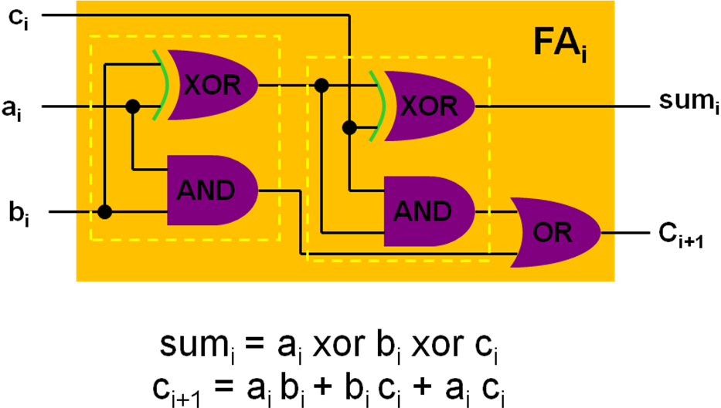

شکل 1- مدار مربوط به full-adder تک بیتی

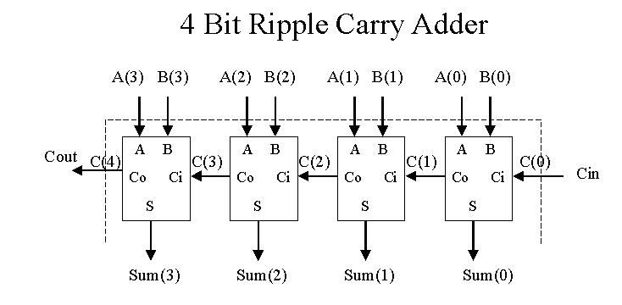
شکل 2- مدار مربوط به جمع کننده ripple carry چهار بیتی

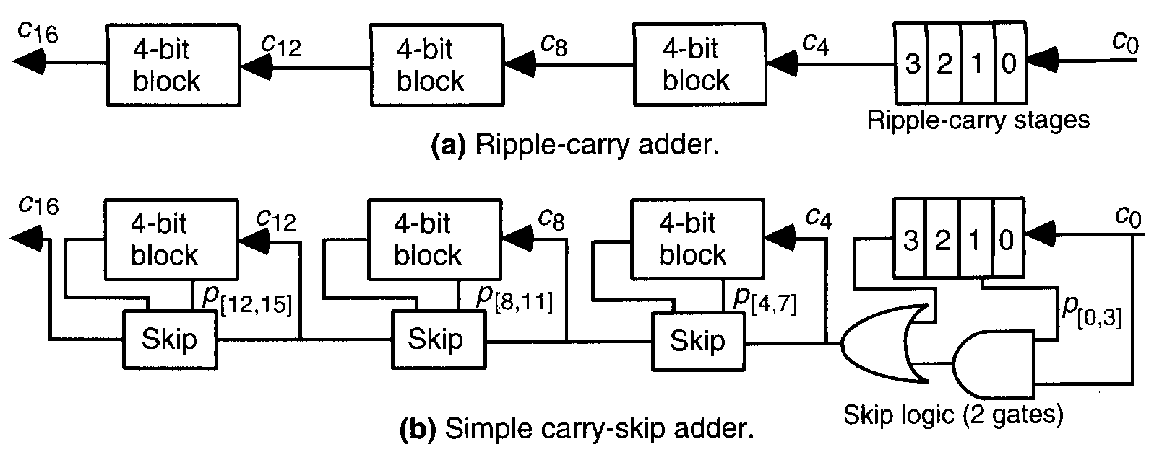
شکل 3- جمع کننده carry skip 16 بیتی

تمرین 2- طراحی ضرب کننده Baugh-Wooley:

در پوشه تکالیف کامپیوتری/تکلیف کامیپوتری یک/تمرین دوم کد یک ضرب کننده آرایه ای چهار-بیت در چهار بیت به همراه تست بنچ آن موجود می باشد که سخت‌افزاری مشابه شکل 4 دارد. همانطور که می‌دانید این ضرب کننده برای ضرب اعداد بدون علامت (unsigned) طراحی شده است. ضرب کننده Baugh-Wooley امکان ضرب اعداد مکمل دو (2’s complement) را می دهد. با اعمال تغییراتی در سخت افزار شکل 4 می توان آن را به ضرب کننده Baugh-Wooley برای ضرب اعداد مکمل دو چهار بیتی تبدیل کرد. در ابتدا شما باید با جستجو در اینترنت اطلاعاتی درباره این ضرب کننده کسب کرده و بعد یاد بگیرید که چه تغییراتی باید در شکل 4 داده شود تا تبدیل به ضرب کننده Baugh-Wooley شود. در پوشه تکالیف کامپیوتری/تکلیف کامیپوتری یک/تمرین دوم یکی از مستندات درباره این ضرب کننده موجود می باشد. نوشتن تست بنچ برای ضرب کننده طراحی شده الزامی می باشد. شکل 5 نمونه ای از ضرب کننده Baugh-Wooley برای ضرب اعداد مکمل دو چهار بیتی را نشان می دهد.
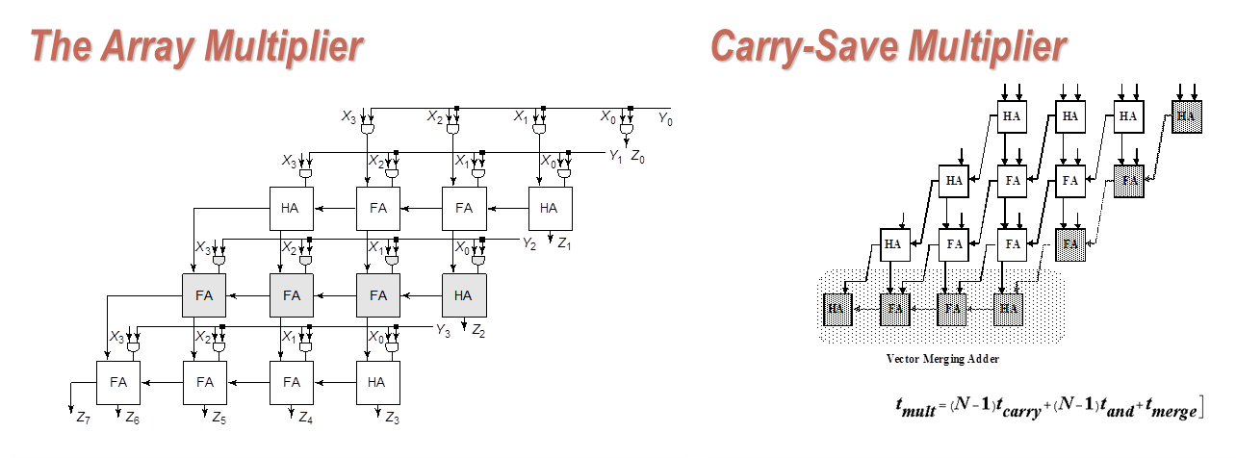
شکل 4- 4-bit array multiplier

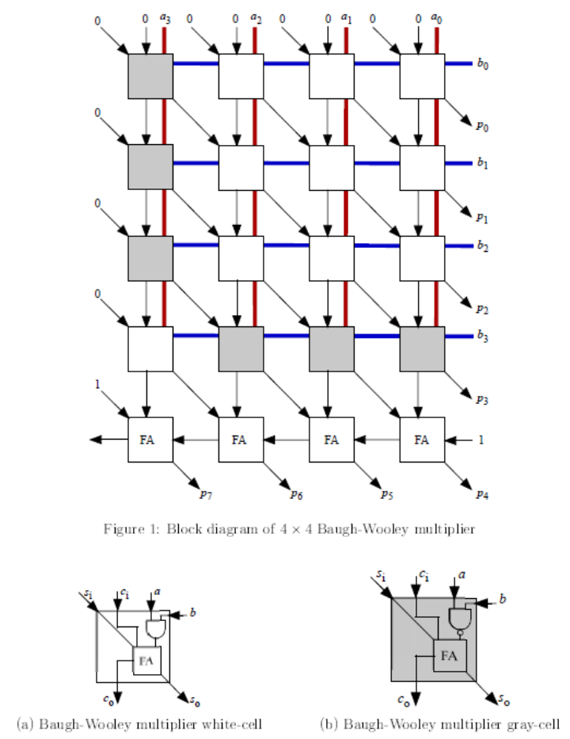
شکل 5- Baugh-Wooley 4-bit array multiplier

موفق باشید.
گروه حل تمرین درس معماری کامپیوتر

